Instruções – Teste
1) Em seu Banco de Dados importar o arquivo: Secovi - INSERCAO.sql
2) Para Verificar o Select executar a query que esta no arquivo: Secovi - Consultas.sql
3) Editar o arquivo db.php com suas credenciais.
4) Executar a página: Pessoas.php. Nela estará o resultado da questão 6 e um link para o resultado da questão 7.
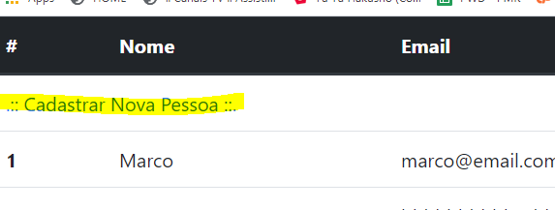
5) No cadastro de Novas Pessoas Preencher o formulário e automaticamente ele irá incrementar a página Pessoas.php
6) Na Própria página Pesoas.php se você passar o parâmetro ID_Pessoa no link, ele irá trazer apenas o ID solicitado


